Карточка-задание № 1:

ООУЭ « Подготовительные и заключительные работы по обслуживанию клиента».
УУЭ «Подготовительные работы по обслуживанию клиента», «Заключительные работы по обслуживанию клиента», «Мытьё головы».

I-вариант:
- Опишите подготовительные работы по обслуживаю посетителей в парикмахерской.
- Какие требования предъявляются к воде для мытья волос?
- Какие инструменты, приспособления, материалы и парикмахерское бельё необходимы для мытья волос?
- Опишите технологию выполнения мытья волос и головы.

II- вариант:
- Опишите заключительные работы по обслуживаю посетителей в парикмахерской.
- Каким образом нужно правильно расчёсывать волосы?
- Какие приёмы мытья волос вы знаете?
- Каким образом влияет ополаскиватель на волосы.

Карточка-задание № 2:

ООУЭ « Парикмахерские работы в мужском зале».
УУЭ «Основные зоны волосяного покрова головы».

I-вариант:
- Назовите основные зоны головы и выделяющие их проборы. (обозначьте их на шаблонах)
- Каким образом располагаются (где проходят?) основные проборы? (обозначьте их на шаблонах)
- Изобразите радиальные (или лучевые) проборы.
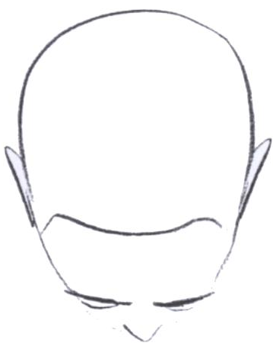
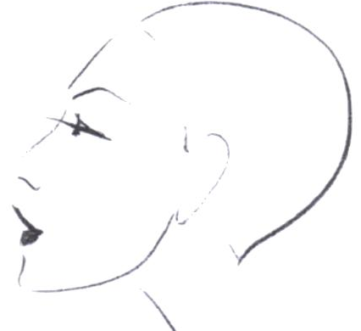
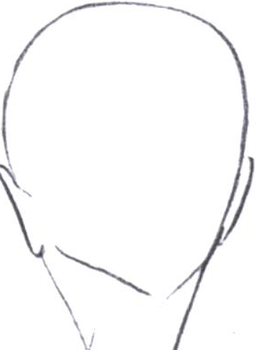

II- вариант:
- Назовите проборы, разделяющие волосяной покров головы на зоны. (обозначьте их на шаблонах)
- Как называются центральные проборы головы?
- Изобразите диагональные проборы.

Карточка-задание № 3:

ООУЭ « Укладка и завивка волос холодным способом».
УУЭ «Элементы причёски», «Укладка волос холодным способом», «Начёс и тупирование».

I-вариант:
- Назовите основные элементы причёски. Их характеристика.
- Опишите технологию накручивания волос на бигуди.
- Перечислите последовательность выполнения технологических операций при выполнении «объёмного папильотирования».
- Чем отличаются операции «начёс волос» от «тупирование волос»?

II- вариант:
- Назовите основные элементы причёски.
- Напишите правило накручивания волос на бигуди.
- Чем отличается «плоскостное папильотирование» от «объёмного папильотирования»?
- Назовите известные вам схемы накручивания волос на бигуди.

Карточка-задание № 4:

ООУЭ « Стрижка волос».
УУЭ «Способы стрижки», «Приёмы стрижки», «Операции стрижки».

I-вариант:
- Дайте определение понятиям: «вид стрижки», «фасон стрижки».
- Перечислите известные вам операции (приёмы стрижки). Их характеристика.
- Опишите технологию выполнения операции стрижки: стрижка волос «на пальцах».
- Какие виды окантовок вы знаете?

II- вариант:
- Дайте определение понятию: «стрижка волос».
- Перечислите известные вам операции (приёмы) стрижки.
- Опишите технологию выполнения операции стрижки: «градуировка».
- Какие виды окантовок на чёлке вы знаете?

Карточка-задание № 5:

ООУЭ « Мужские стрижки».
УУЭ Стрижка «Наголо», стрижка «Бокс», стрижка «Полубокс».

I-вариант:
- По каким точкам определяется граница в длине волос при выполнении стрижки: «Бокс», «Полубокс»?
- Назовите зоны волосяного покрова головы, подстригаемые очень коротко при выполнении стрижки: «Бокс», «Полубокс».
- Опишите технологию выполнения стрижки: «Полубокс».

II- вариант:
- С какой зоны волосяного покрова головы начинают выполнять стрижку «Наголо»?
- Какую предварительную работу нужно выполнить, если волосы на голове у клиента имеют большую длину, и ножи машинки не справляются со стрижкой?
- Опишите технологию выполнения стрижки «Наголо».

Карточка-задание № 6:

ООУЭ « Мужские стрижки».
УУЭ Стрижка «Ёжик», стрижка «Площадка», стрижка «Канадка», «Полька».

I-вариант:

  - Какие приёмы и операции выполняют при стрижке «Ёжик»?
  - В чём сходство и в чём отличие стрижек «Полька» и «Полубокс»?
  - Опишите технологию выполнения стрижки «Полька».

II- вариант:

- Какой тип волос больше всего подходит для стрижек: «Ёжик» и «Площадка»?
- Какие парикмахерские работы необходимо выполнить перед началом стрижек «Ёжик» и «Площадка»?
- Опишите технологию выполнения стрижки «Канадка».

